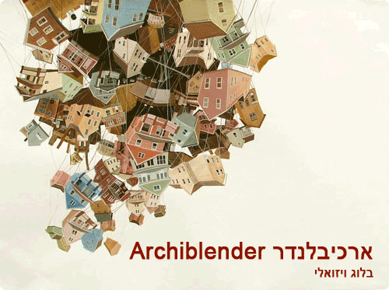
אדריכלות, עיצוב, אמנות, מחשבות והמון חומר להשראה
כל מה שיכול לעניין ארכיטקטים לעתיד ואנשים שמתעניינים בעיצוב.
מפורסם בעיקר ע"י סטודנטים לארכיטקטורה מויצ"ו חיפה.

15.5.09
בתים מבפנים 2009- הכיכרות הקסומות של תל אביב

כמידי שנה גם השנה התקיים אירוע "בתים מבפנים" בתל אביב , והשנה בסימן חגיגות 100 השנה לתל אביב היה אירוע גדול במיוחד.
במהלך סופשבוע התקיימו יותר מ 130 אירועים בכל רחבי העיר שכללו בתים פרטיים , מבני ציבור וסיורים עירוניים. ישנו עושר עצום שמקשה על החלטה לאיזה אירועים ללכת ולמרות כל המגוון עדיין ישנו עומס אנשים גדול על כל סיור, הסיורים בהרשמה מראש נסגרים 5 דקות אחרי פתיחת האתר ולמקומות שהגישה אליהם פתוחה מגיעים עשרות אנשים.
בית פיליציה בלומנטל - כיכר ביאליק, אדריכלית נילי פורטוגלי.
המרכז למוזיקה ע"ש פיליציה בלומנטל נבנה באחד המקומות הקסומים ביותר בתל אביב- כיכר ביאליק, כיכר המכילה סביבה אדריכלות והיסטוריה מרשימים ביניהם- בית הסופר ביאליק ובניין עיריית תל אביב הישן.
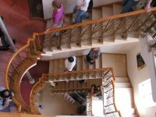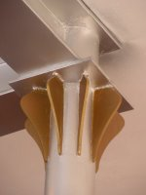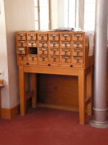
מתוך המבנה
האדריכלית פורטוגלי מתכננת אדריכלות הוליסטית בה ישנה הרמוניה המתחילה במרקם העירוני ונמשכת עד לפרטי הבניין, הסיור במבנה כלל את דברי האדריכלית, סרט אודות גישת התכנון שלה, וסיור במבנה המרשים.

